«БОЛАШАҚ БҰГІННЕН БАСТАЛАДЫ!»

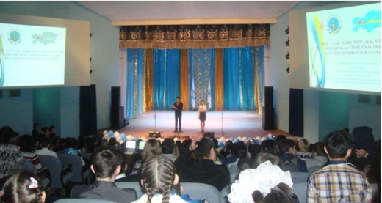

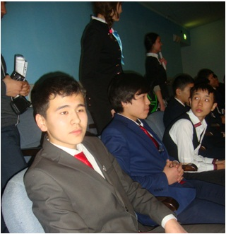
М.М Катаев атындағы оқушылар сарайында «Болашақ бұгіннен басталады жасөспірімдер форумы өтті Форумға қатысқандары«Жас Ұлан» белсеңділері және «Жас Отан» қанаттының оқушылары
Тіркеуден кейін оқушылар шығармашылық топтарға бөлініп, жұмыс жасады.
Осы форумға қатысқан біздің «Содружество» бірлестігінің басшысы Ерканатов Ерлан қатысты.
Ерлан «Шығармашылық академия» деген топта жұмыс жасап,өз пікірмен бөлісті
Мектепке келіп Ерлан оқушыларға форумға қатысқаны жайлы айтып берді.

